**Бавтрук Юстына (Bautrukowna Justyna)**

11 августа 1818 г – отпевание, умерла в возрасте 4 лет (родилась около 1814 г) (НИАБ 136-13-919, лист 32, №16/1818-у (ориг)).

**НИАБ 136-13-919:** Лист 32. **Метрическая запись №16/1818-у (ориг).**

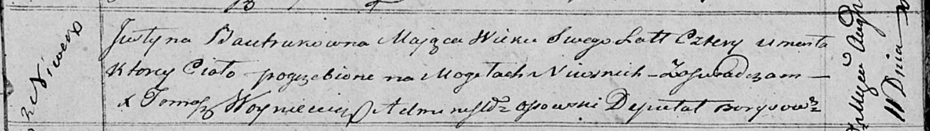

Осовская униатская церковь. 11 августа 1818 года. Метрическая запись об отпевании.

Bautrukowna Justyna – умершая, 4 года, с деревни Нивки, похоронена на кладбище деревни Нивки.

Woyniewicz Tomasz – ксёндз.